Instalace OS windows
Martin Novan 2.D
Střední průmyslová škola
Česká Lípa, Havlíčkova 426, příspěvková organizace

Obsah
Příprava VirtualBoxu a Virtuálního Počítače 2
Příprava VirtualBoxu 2
Instalace ISO souboru 3
Vytvoření Virtuálního Počítače 3
Instalace OS na Virtuální Počítač 6
Instalace na Virtuální Disk 6
Offline instalace Windows 11 7
Kontrola zda je systém správně nainstalován 9
Účty 9
Systémové informace 10
Instalace Extension Packu do Virtuálního počítače 12
Nastavení Sdílené složky a Připojení USB periferií 13
Seznam Obrázků 14

Příprava VirtualBoxu a Virtuálního Počítače

Příprava VirtualBoxu
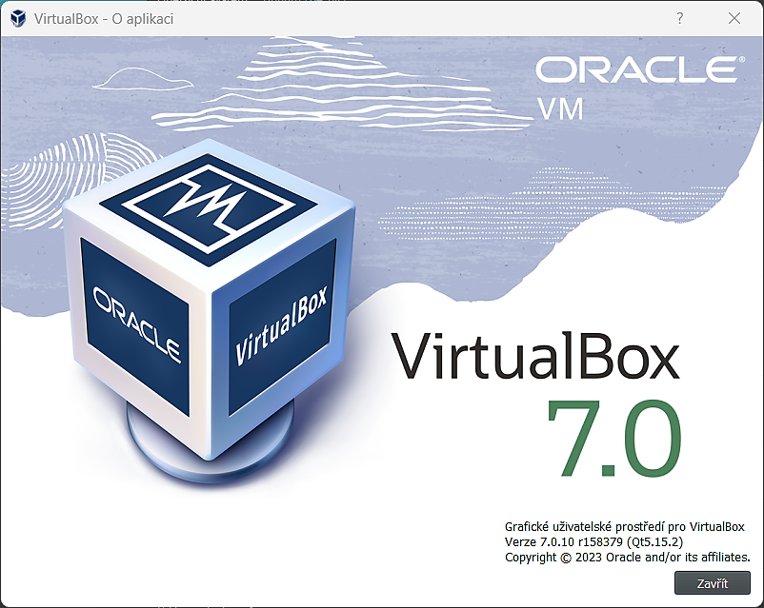
- Zkontrolujeme zda máme nejnovější verzi VirtualBoxu. Dne 4.10. 2023 byla nejnovější verze 7.0.10 (viz obrázek 1) a k tomu nainstaluje i Extension Pack (viz obrázek 2)
Obrázek 1
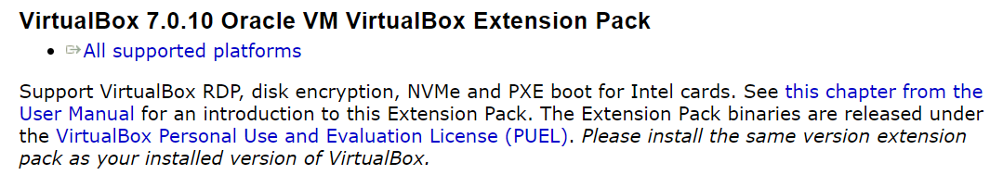
Obrázek 2

Instalace ISO souboru
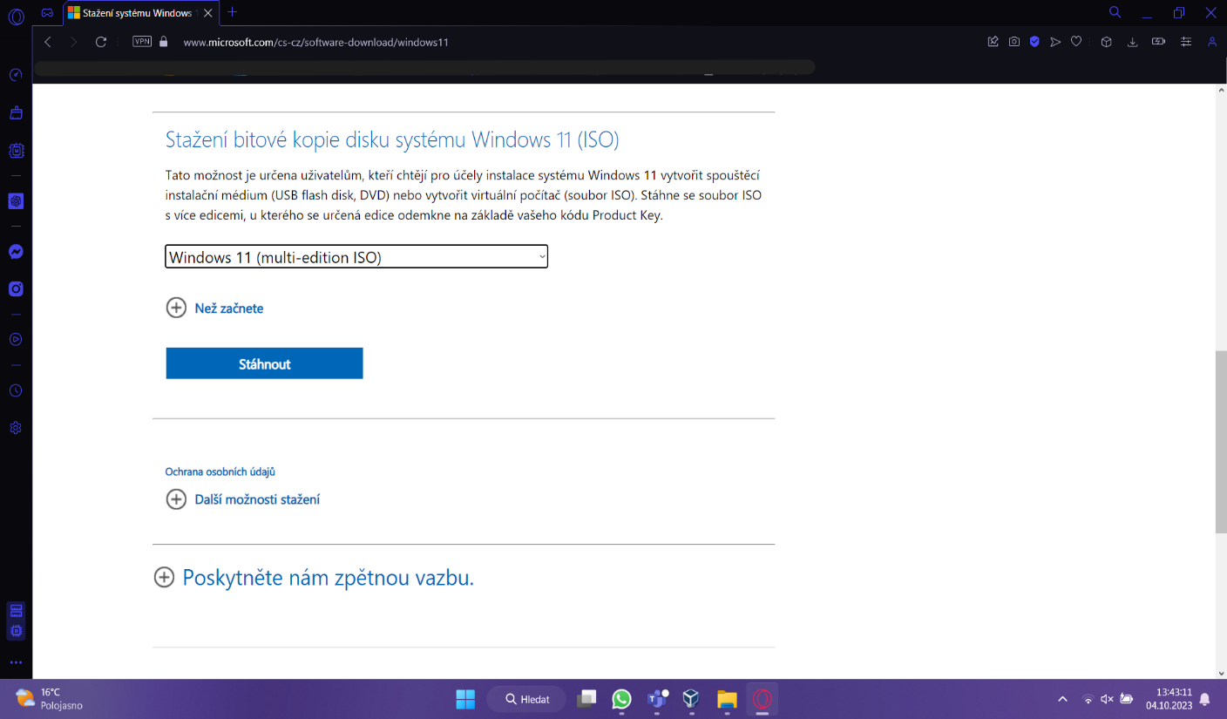
- Nainstalujeme ISO soubor operačního systému, který chceme nainstalovat, v tomto příkladě Windows 11. V této instalaci si dáváme pozor, abychom instalovali z ověřených stránek. (viz obrázek 3)
Obrázek 3

Vytvoření Virtuálního Počítače
- Nový virtuální počítač vytvoříme kliknutím na tlačítko „Nový“ a otevře se nám podokno (viz Obrázek 4) a vyplníme následující informace.
- Název (Novan)
- Folder (necháme automatické umístění)
- ISO image (vybereme soubor, který jsme minulý krok nainstalovali)
- Zaškrtneme „Skip Unattended Instalation“
„Skip Unattended Instalation“ zaškrtáváme, aby nám virtualbox nepředpřipravil instalaci Windows 11 a my si ji mohli popřípadě manuálně upravit. Edice typ a verze se nám zároveň se zaškrtnutím zašednou.
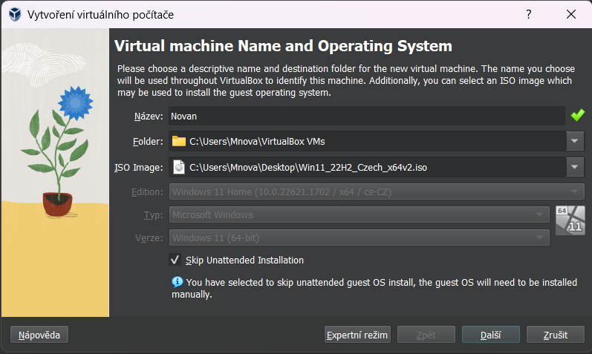
Obrázek 4
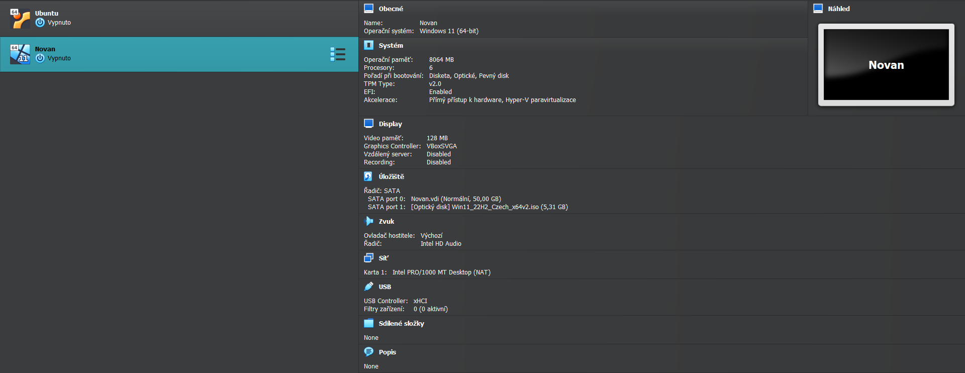
Poté můžeme kliknout na tlačítko „Další“ a zvolíme si, kolik bude mít virtuální počítač velikost Operační paměti a Procesoru a ujistíme se, že máme zaškrtnuto „Enable EFI“. Vytvoříme si nový virtuální disk a zvolíme si předurčených 80GB (Já si zvolil pouze 50GB kvůli nedostatku místa na mém disku). Zkontrolujeme si nastavení a klikneme na „Dokončit“. Tímto krokem máme vytvořený virtuální počítač. (níže Obrázek 5)
Obrázek 5

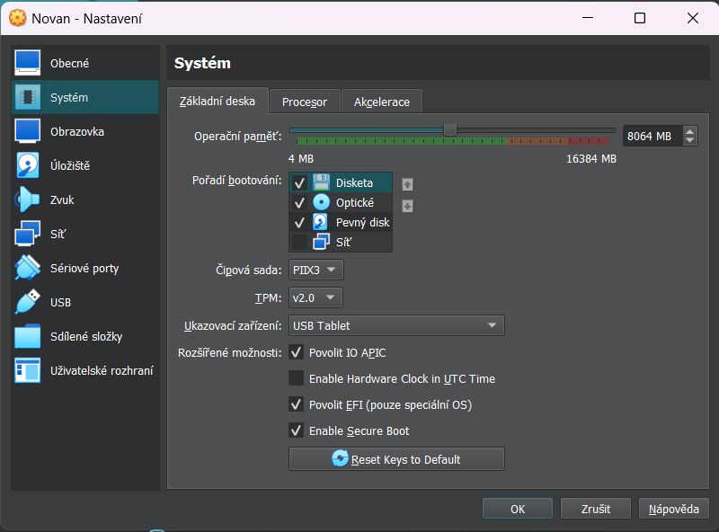
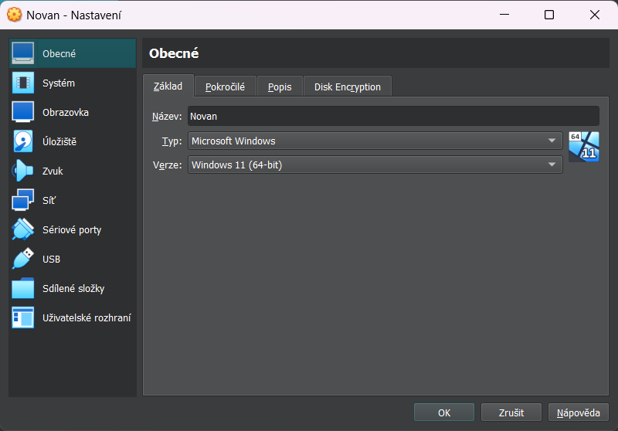
Nastavení RAM a CPU můžeme dále upravovat bez problémů. Stačí kliknout na tlačítko „Nastavení“. Po kliknutí se nám otevře podokno a v něm podrobnější informace o našem virtuálním počítači. (viz Obrázek 6 a Obrázek 7) Jelikož budeme provádět Offline instalaci, tak ještě půjdeme do nastavení sítě a zakážeme síťovou kartu.
Obrázek 6
Obrázek 7
Obrázek 5

Instalace OS na Virtuální Počítač

Instalace na Virtuální Disk
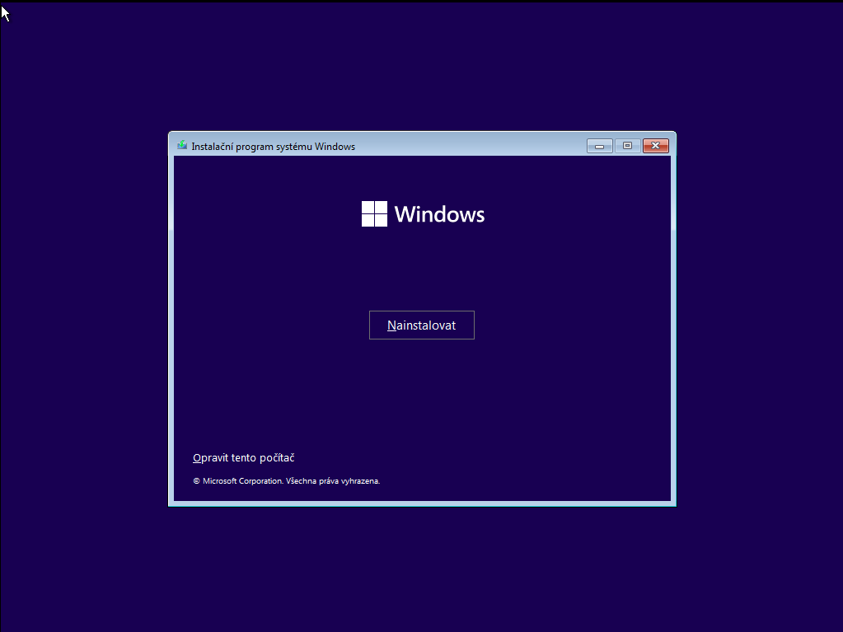
- Když jsou všechny kroky hotové klikneme na tlačítko „Spustit“ a zapneme náš virtuální počítač. Zanedlouho se zobrazí instalační obrazovka Windows. (viz obrázek 8)
Obrázek 8
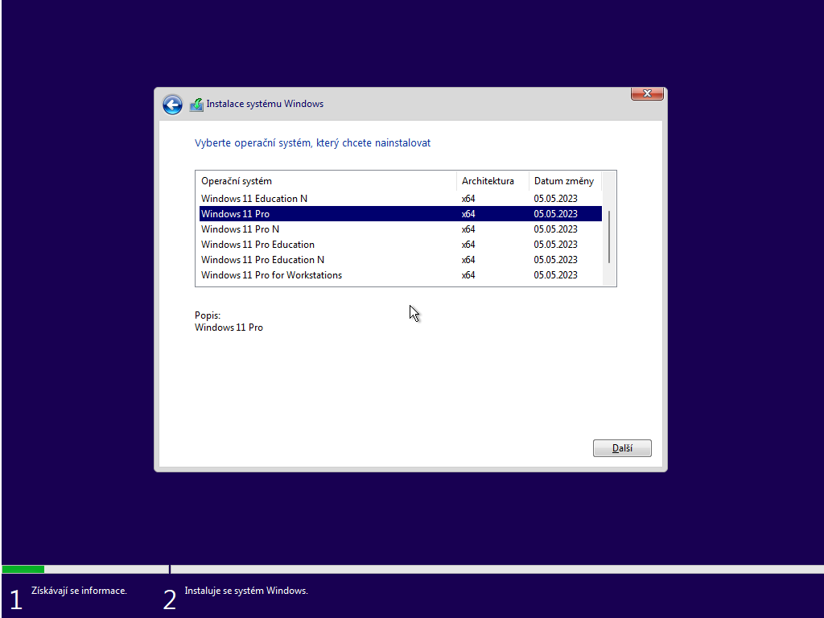
Klikneme na tlačítko „Nainstalovat“ a postupně se proklikáme až k obrazovce na obrázku níže (viz obrázek 9)
Obrázek 9
Zvolíme si verzi Windows 11 pro a pokračujeme dále. Po dokončení instalace se nám počítač restartuje a naběhne nám už rovnou do setupu.

Offline instalace Windows 11
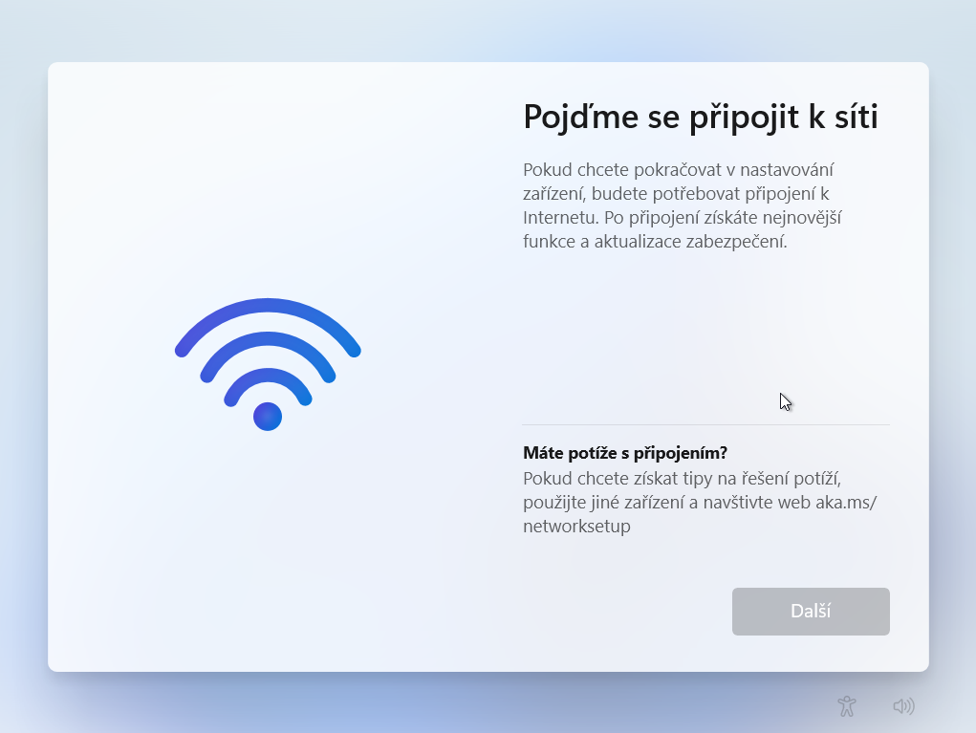
- Poté co máme již nainstalovaný Windows 11 pro na disku, budeme vytvářet účet. Jelikož nově Windows 11 „neumožňují“ vytvořit účet bez zadání emailu, a proto to budeme dělat přes příkazový řádek (CMD) . Proklikáme se nastaveními dokud nenarazíme na obrazovku, kde se máme připojit k síti. (viz obrázek 10)
Obrázek 10
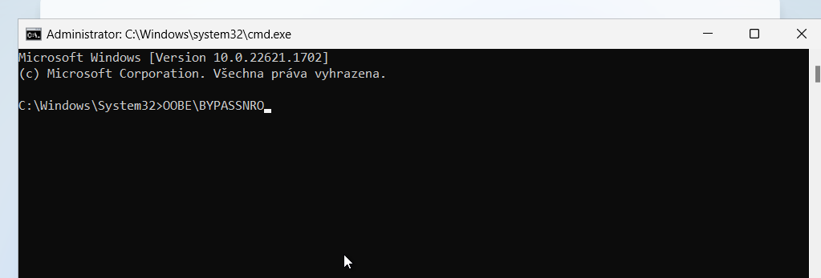
Jelikož nám Windows nedává na výběr otevřeme si příkazový řádek (CMD) pomocí klávesové zkratky (Shift + F10) a napíšeme „OOBE\BYPASSNRO“. (viz Obrázek 11)
Pak stiskneme enter.
Obrázek 11
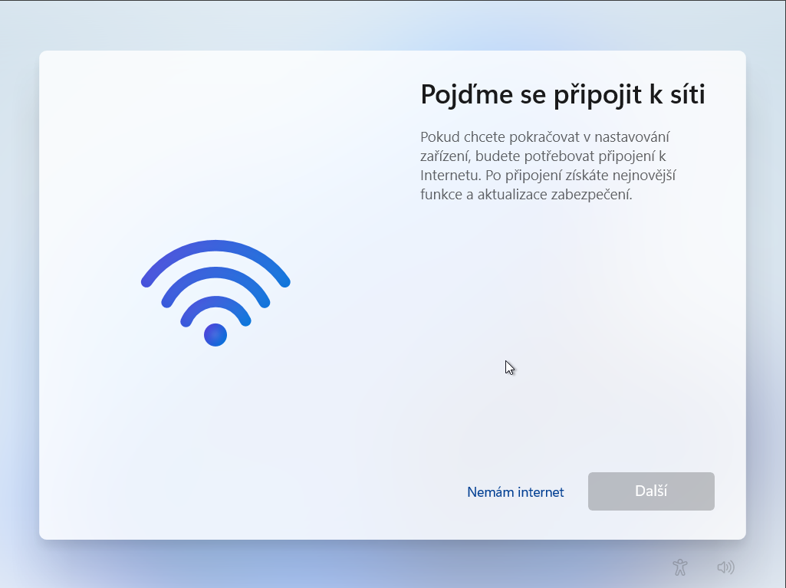
Poté zavřeme příkazový řádek a počítač vypneme pomocí zavření okna virtuálního počítače a znova spustíme. Celý proces nastavování profilu uděláme znovu a až budeme zase u obrazovky o připojení k internetu můžeme si všimnout nového tlačítka „Nemám internet“, které nám umožní si udělat offline profil. (viz obrázek 12)
Obrázek 12
Doplníme informace k našemu profilu, zaškrtáme dotazníky a hotovo. Máme vytvořený nový virtuální počítač s Windows 11 pro.

Kontrola zda je systém správně nainstalován

Účty
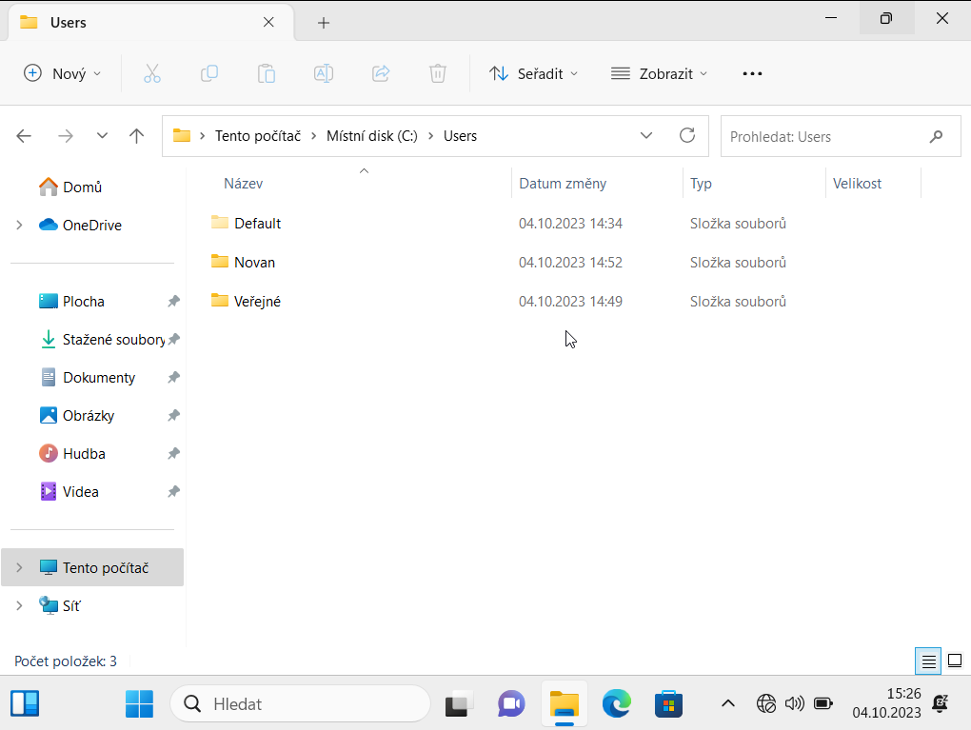
- Zkontrolujeme v prohlížeči souborů zda jsou zde 3 složky (Default, Novan, Veřejné). Složka Default je skrytá položka. (najdete v nastavení zobrazení) (viz Obrázek 13)
Obrázek 13
- Toto zkontrolujeme také v příkazovém řádku. V příkazovém řádku pak napíšeme příkaz „net user“ a stiskneme enter. Mělo by se ukázat 5 účtů.
  - Administrator – použitý při instalaci. Po dokončení automaticky deaktivovaný
  - DefaultAccount – používá se jako šablona při vytváření nových účtů
  - Guest – hostitelský účet, dokud se nepovolí tak je deaktivovaný
  - Novan – náš osobní účet
  - WDAGUtilityAccount – Windows Defender Application Guard
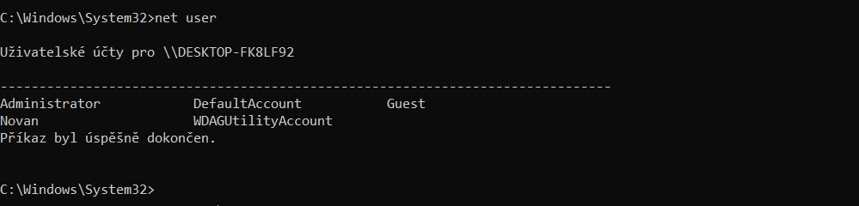
(viz Obrázek 14)
Obrázek 14

Systémové informace
- Jelikož máme ještě otevřený příkazový řádek napíšeme do něho ještě 2 příkazy
  - 1. bude „winver“ a stiskneme enter
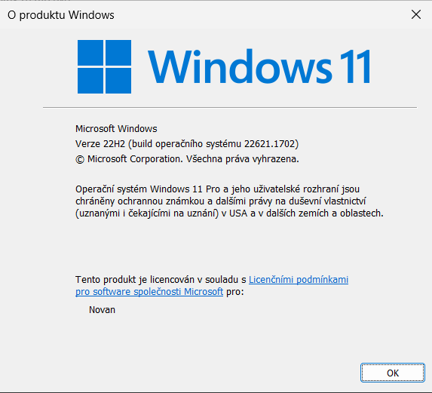
    - zobrazí se nové okno a ukazuje nám verzi Windows kterou máme nainstalovanou (viz Obrázek 15)
Obrázek 15
  - 2. napíšeme „systeminfo“ a enter
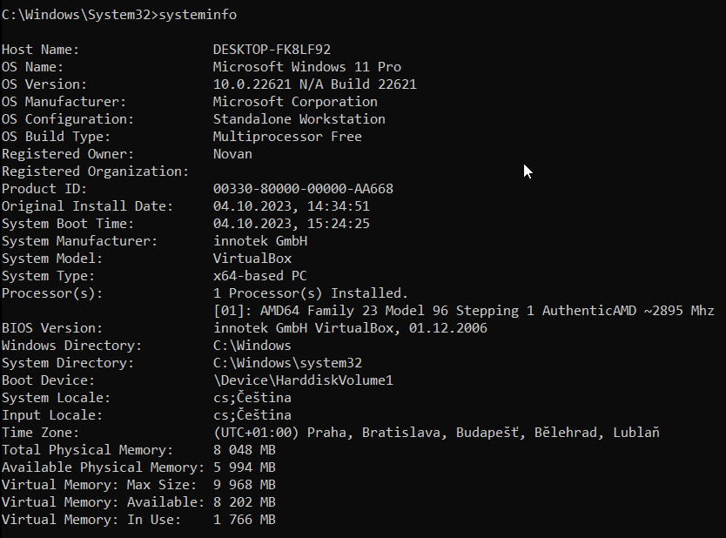
    - Toto nám ukáže systémové informace počítače a hardwarové vlastnosti komponentů (velikost RAM, CPU, ...) (viz Obrázek 16)
Obrázek 16
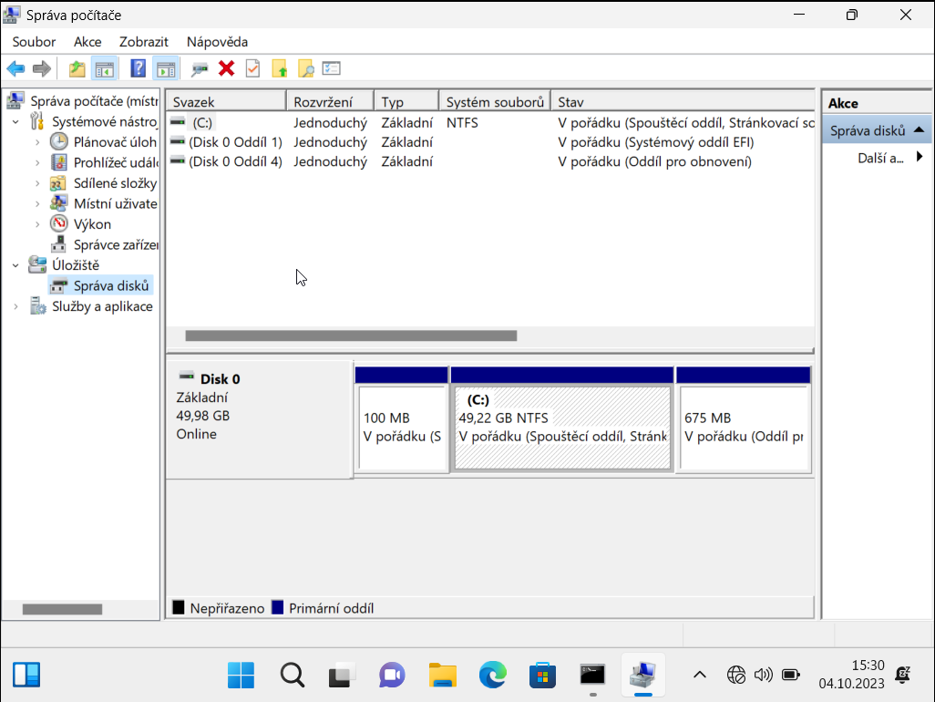
- Poté již můžeme příkazový řádek zavřít a otevřeme si „Správu Počítače“. V ním si v levém seznamu najdeme „Správu disků“ a klikneme na ni. (viz Obrázek 17)
Obrázek 17
- Zde vidíme všechna kapacitní zařízení (SSD/HDD disky, flasky, SD karty), které jsou připojené k počítači, a zároveň i jejich svazky.
- My bychom měli vidět pouze „disk 0“ o velikosti 80GB (u mě jen 50GB) a disk by měl být rozdělen na tři svazky.
- Pokud máme tento stav disku tak je vše v pořádku

Instalace Extension Packu do Virtuálního počítače
- Tato instalace je důležitá kvůli funkčnosti sdílení složky a celkově chod operačního systému
- Pro nainstalování Extension Packu stačí kliknout v okně virtuálního počítače na záložku zařízení a pak pouze kliknout na tlačítko „Vložit obraz CD s Přídavky pro hosta“
(viz Obrázek 18)
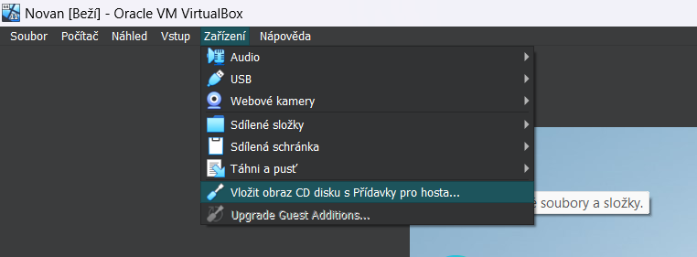
- Po krátké chvíli se nám ve virtuálním počítači zobrazí okno s výběrem a klikneme na tlačítko spustit. (viz Obrázek 19)
Obrázek 18
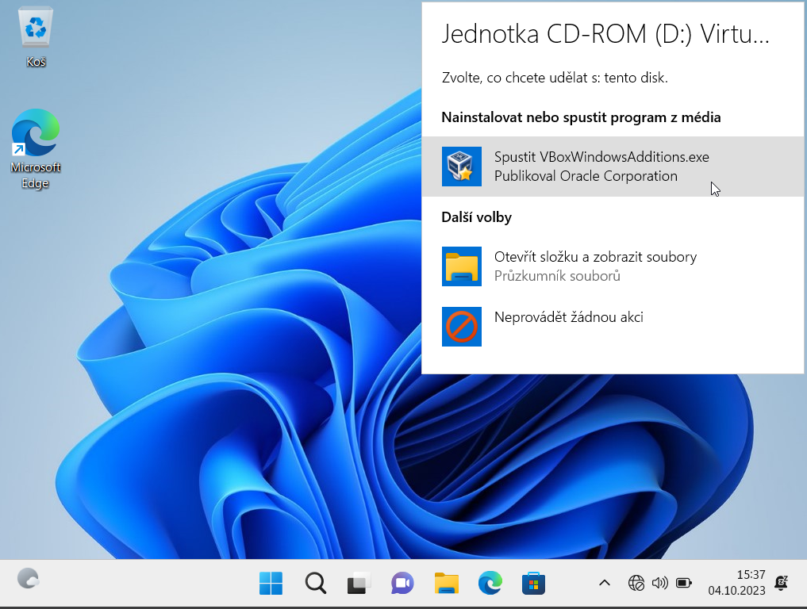
- Zobrazí se nám instalační okno a to pouze proklikáme tlačítkem „Další“ a necháme všechny nastavení na „b“. Po proklikání až na konec instalačního a zkontrolujeme že máme zakliknuto „Reboot PC“ a dokončíme instalaci.
Obrázek 19

Nastavení Sdílené složky a Připojení USB periferií
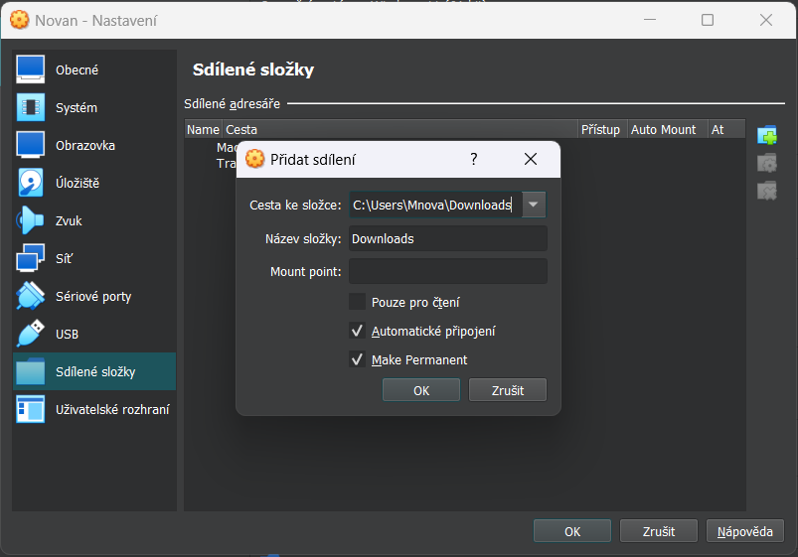
- Nastavení sdílené složky je jednoduché. Jdeme do nastavení virtuálního počítače, do složky nastavení „Sdílené složky“. Otevře se podokno a klikneme na ikonu složky se zeleným plusem a otevře se další podokno. (viz Obrázek 20) Poté vyberme složku, kterou chceme sdílet. Napíšeme název složky a zaškrtneme pouze „Automatické připojení“ a „Make Permanent“. Poté dáme OK a složka je vytvořená. (viz Obrázek 21)
Obrázek 20
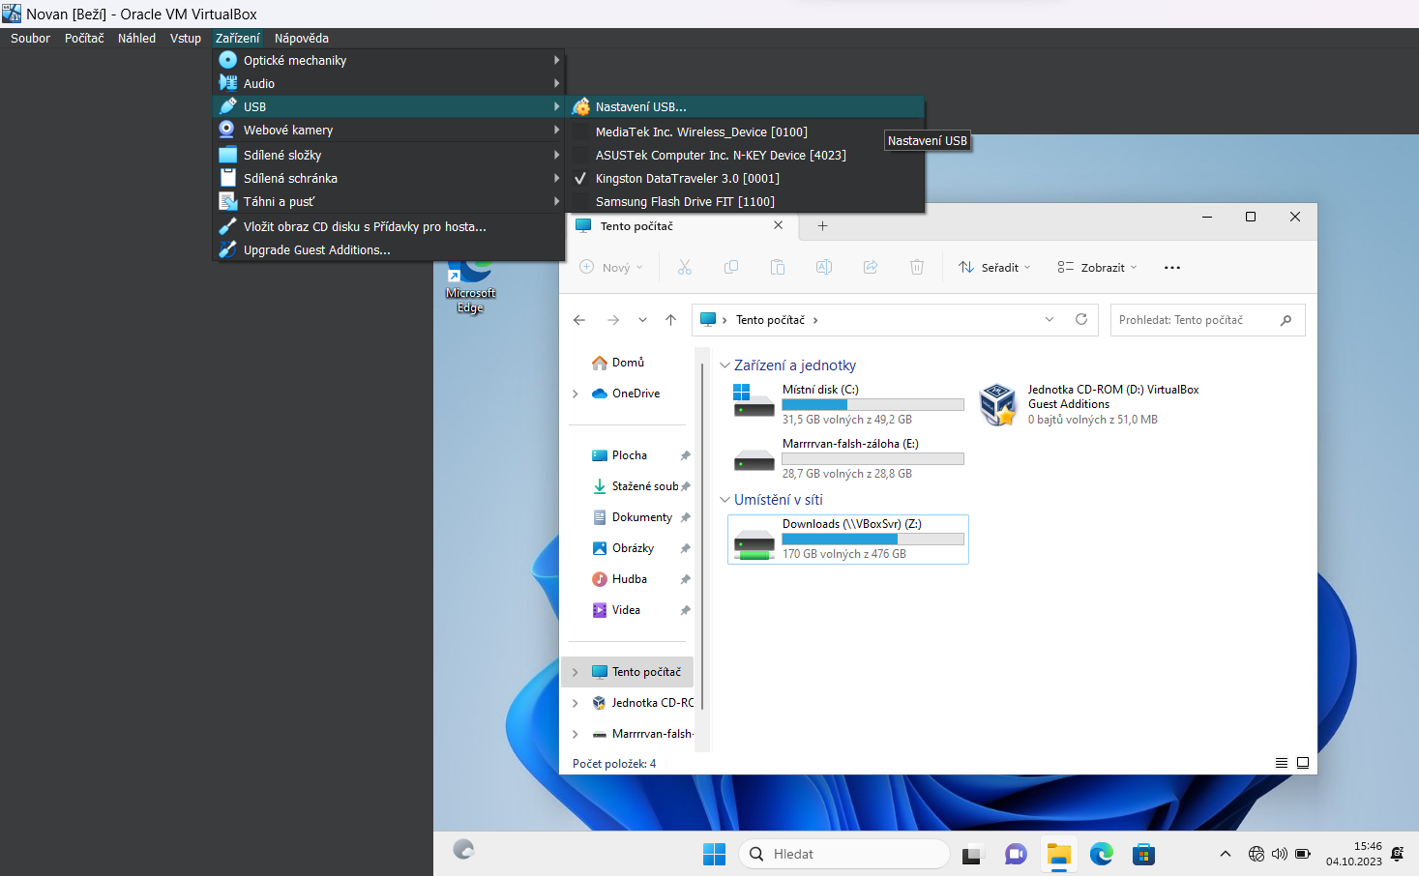
- Připojení USB periferií se provádí přes záložku „zařízení“ dále „USB“ a zaškrtneme kterou USB periferii chceme do virtuálního počítače připojit. Klikneme a vše je hotovo. (viz Obrázek 21)
Obrázek 21

Seznam Obrázků
Obrázek 1 2
Obrázek 2 2
Obrázek 3 3
Obrázek 4 4
Obrázek 5 4
Obrázek 6 5
Obrázek 7 5
Obrázek 8 6
Obrázek 9 6
Obrázek 10 7
Obrázek 11 7
Obrázek 12 8
Obrázek 13 9
Obrázek 14 9
Obrázek 15 10
Obrázek 16 10
Obrázek 17 11
Obrázek 18 12
Obrázek 19 12
Obrázek 20 13
Obrázek 21 13

